今晚22:00《这就是中国》张维为：美国在阿富汗的溃败

[这就是中国](javascript:void(0);)

**这就是中国**

微信号 mhshHome

功能介绍 东方卫视《这就是中国》节目官方账号 每周一晚22:00东方卫视播出

2021-09-13[原文](https://mp.weixin.qq.com/s?__biz=MzA5NTI5ODk3NA==&mid=2651173379&idx=1&sn=aeaf7272e5f5546933a5f7014337e5c2&chksm=8bb066f2bcc7efe42bc9485fbb7d05b1a156853f149faed556e8bb9eea6d240ccd8ff438b9cc&scene=27#wechat_redirect&cpage=12)

收录于话题

点击上方“蓝字”，发现更多精彩。

**让我们一起读懂中国，读懂世界**

8月31日美军狼狈撤离阿富汗，结束了美国在阿富汗长达近20年的军事行动。这一次撤军对美国以及阿富汗来说，到底都意味着什么？又留下了什么？

**今晚22:00**

**东方卫视《这就是中国》（113期）**

**主题"美国在阿富汗的溃败"**

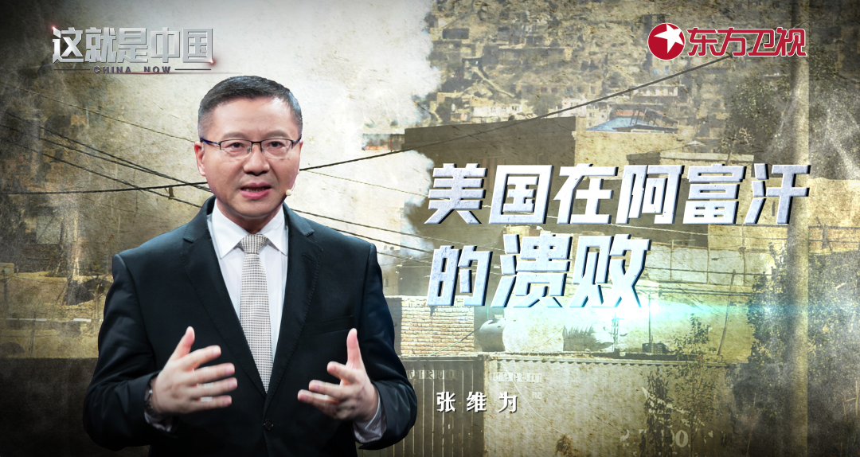

复旦大学中国研究院院长张维为教授将携手上海国际问题研究院研究员、中国中东学会副会长李伟建，带领观众一起谈谈美国在阿富汗的溃败。



“美国的政治溃败首先表现为美国民主输出战略的溃败。2001年‘9·11’事件后，美国小布什总统声称只有通过对中东地区进行民主改造，才能根本性地解决恐怖主义问题，于是以‘中东民主改造进程’为名，先后发动了阿富汗战争和伊拉克战争。美国历来认为只有它代表了灯塔，代表了真理，它不屑了解其它国家的文明、文化、特点。只要你与美国不一样，你就是落后的，甚至不惜通过武力来输出自己的民主模式、政治模式，结果一定是水土不服，处处碰壁，给别国人民带来深重的灾难，同时也重创美国自己的软硬实力。”“美国这次撤军比苏联当年还要狼狈，因为毕竟苏联当年撤军之后，亲苏的阿富汗政权还坚持了两到三年，这次美国和它扶持的亲美政权都输得十分彻底。这种结局对美国的命运会产生什么样的影响？我个人认为美国的衰败还将加速，美国‘一超独霸’的时代已经终结。如果说美国疫情防控的溃败，使美国和美国模式在绝大多数中国人心中彻底走下了神坛，那么美国在阿富汗的溃败，则使美国和美国模式在全世界绝大多数人民面前走下了神坛。”张维为教授将从军事、政治、信誉三方面来解读美国在阿富汗的溃败，并分析此次美国溃败式的撤军对美国和阿富汗命运的影响。

“当时美国前国务卿鲍威尔的一个幕僚说，美国除了‘反恐’、扶植亲美政府之外，它还有个原因，就是直接在中国边境，利用新疆的问题制造混乱，它的根本目的是钳制中国。”“美国战略收缩的目的，主要就是为了应对中国。小布什时期就想把这个战略重点移向亚太地区，到了奥巴马时候就比较明显的，就是说‘亚太再平衡’，到了特朗普后来就变成‘印太战略’，其实都是这个方向，都是朝着我们这边来的。”李伟建将从当前中美博弈的大背景出发，谈谈美军撤离阿富汗这一事件背后的美国战略调整、美国战略收缩的目的，以及对中国的影响。

圆桌讨论环节，张维为教授和李伟建教授还将解答“阿富汗战争后，像现在美国这种总统定义战争，战争也定义总统的状况，是否会发生变化？”等观众问题。今晚22:00敬请锁定东方卫视，与张维为和李伟建一起深度探讨美国在阿富汗的溃败。

**讲中国故事，讲我们的故事**

**东方卫视《这就是中国》**

**每周一晚22：00**

**点击下方名片关注公众号**

**解锁更多精彩内容**



### 精选留言

用户设置不下载评论